**Мастер-класс для родителей и детей**

**«В гостях у Марьи-искусницы»,**

**проводимый в рамках проекта «Живые традиции».**

**Цель:** приобщение детей и родителей к истокам русской народной культуры,

через совместную деятельность.

**Задачи:**

Развивающие: дать общее представление о народном празднике Масленица, о его обрядах и традициях.

Обучающие: познакомить участников мастер-класса с технологией изготовления традиционной куклы-масленки; научить изготавливать простейшую народную куклу.

Воспитательные: способствовать активному включению родителей в совместную культурно-досуговую деятельность; обеспечить атмосферу доброжелательности, комфортности в общении: родитель – родитель, родитель - педагог, родитель – ребенок; воспитывать любовь и уважение к народной музыке, культуре, традициям, нравственным ценностям русского народа

**Интеграция образовательных областей:**

Художественное творчество, познание, коммуникация, социализация, чтение художественной литературы, музыка, физическая культура.

**Музыкальный материал:**

П.И. Чайковский «Февраль. Масленица» (из цикла «Времена года»).

**Оборудование:**

компьютерная презентация «Мастер-класс для детей и родителей по изготовлению кукол-масленок»; видеосопровождение к музыке П.И. Чайковский «Февраль. Масленица» (из цикла «Времена года») с репродукциями картин русских художников.

**ТСО:** музыкальный центр, мультимедиа.

**Оформление:** скатерти, половички, корзинки, прялка, волшебный сундучок,

**Материалы:** лоскутки ткани для изготовления кукол, нитки (**белая ткань** — 1 квадрат 20х20 см.— для туловища, для рук – 2 квадрата — 10х10 см.; **цветная ткань** — 2 квадрата 20х20 см. — на юбку; **красная ткань** — разносторонний треугольник, где самая большая сторона — 12 см.— для платка; **кусочек синтепона** — для формирования головы; **красные нитки);** ножницы - раздаточный материал для каждого участника мастер-класса; макет куклы-масленки.

**Ход мероприятия.**

*Звучит музыка «В гости к сказке» входит Марья-искусница.*

**Марья-искусница:** Добрый вечер! Я очень рада видеть вас у себя в гостях! (Я Марья-искусница) оказались вы в моей мастерской.) Наша сегодняшняя встреча необычна, потому что будет и сказка, и игра, и музыка и даже волшебство. *Звучит музыка П.И. Чайковский «Февраль. Масленица» (из цикла «Времена года») Просмотр видеосопровождения к данной музыке (картины разных художников о масленице).*

**Марья-искусница:** Дети, что же это такое происходит? Народ всю неделю веселится, блины печёт? Может праздник, какой?

**Со времен старинных давних,**

Праздник солнца к нам спешит.

Он один из самых ранних в окна вешним днем глядит.

Это Масленица мчится вдоль по улицам родным.

Музыка такая звонкая, веселая, задорная, шумная как сама Масленица со своими играми, катаниями с горы, вкусными блинами, гуляньями, песнями, хороводами, балаганами, ярмарками, веселыми аттракционами.

**Марья-искусница:** Россия страна зимняя, холодная. Вот почему проводы зимы праздник.По легенде Масленица была дочкой Деда Мороза и жила на Севере. Хрупкая девочка Масленица встретила человека. Он увидел ее, прячущуюся за огромными сугробами, и попросил помочь уставшим от долгой зимы людям — согреть и развеселить их. Согласилась Масленица и, превратившись в здоровую, румяную бабу, хохотом, плясками и блинами заставила род человеческий позабыть о зимнем ненастье.

**Марья-искусница:** Зачем люди делали огромное чучело Масленицы и сжигали его.

*Ответы детей* (Все желали поскорее прогнать Зиму. Когда пылало пламя, последний снег таял. Люди верили, что Весна обязательно до них доберется).

**Марья-искусница:** У меня есть волшебный сундучок. Хотите узнать, что в нем? (волшебная музыка) Разноцветные лоскутки, нитки. Скажете ничего особенного. А вот и нет лоскутки эти волшебные (с помощью моего сундучка) и могут превращаться в красивых кукол. Давайте произнесем волшебные слова:

Лоскутки в сундук кладу

Волшебство я призову,

Чудо в гости к нам придет,

в старину нас унесет

Чудо чудное явись,

Нашим деткам покажись!

*Показывает куклу*….. Тряпичная кукла Масленица, называют её дочкой Масленицы или её младшей сестрой. Эта симпатичная сестричка издавна является одной из популярнейших обрядовых кукол. Куклу делают в канун Масленицы, хранят её целый год и только на следующий праздник сжигают и делают новую. В старину наши бабушки дорожили такими вещами. По преданиям, такая куколка служит мощным оберегом дома и семьи. В нашем саду скоро будет праздник Масленица, на который мы пригласили бабушек нашего города. Они уже не раз были у нас в гостях.

Ребята, а давайте мы с вами для них приготовим подарочки, смастерим подружек куклы – Масленицы, таких весёлых и нарядных, что на улице потеплеет, и снег вокруг таять начнёт. (Они станут замечательными подарками для наших гостей на предстоящем празднике «Масленица».) Разве может быть что-то лучше предметов (подарков), созданных своими руками?

***Русская народная игра «Блины»***

**Ход работы:**

**Процесс изготовления куклы**

1. Для формирования головы и туловища, сложить синтепон в форме шарика, вложить его в центр белого квадрата и перемотать красной нитью;
2. Затем сложить ручки и обмотать их в конце нитью; для этого надо сложить кусочек прямоугольной ткани по схеме. Вложить между складками юбки и перемотать.
3. Далее сложить юбку — скрутить её. Перемотать куклу нитью. Завязать платок одним узлом.

Традиционно у такой куклы лицо не рисовали, они были безликими. Считалось, что имея выражения лица, кукла приобретает душу и теряет свои свойства. Пусть у нашей куклы всегда будет светлое лицо.

**Марья-искусница:** Вот и готова наша Масленица-красавица!

*Совместное выполнение поделок детьми с мамами и бабушками.*

А вот и «подружки» Масленички. По-моему, получились, просто красавицы!

Масленичная неделя впереди, поэтому ещё есть время создать для своей семьи такой чудесный оберег, который называется в честь праздника - **кукла Масленица.** Как видите её сделать очень просто! И пусть весна вам принесёт, много света и тепла. Приходите в гости! *Звучит музыка «В гости к сказке»*

**[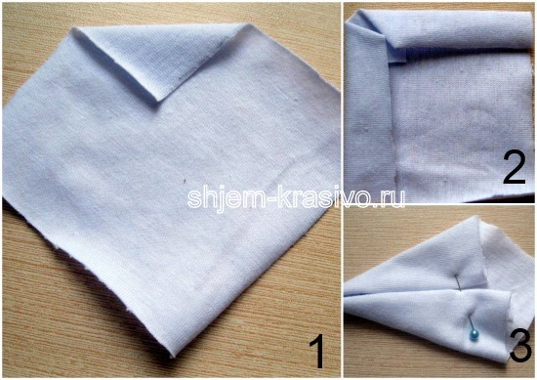](http://shjem-krasivo.ru/wp-content/uploads/2014/02/Poslednie-obnovlennyie23.jpg)[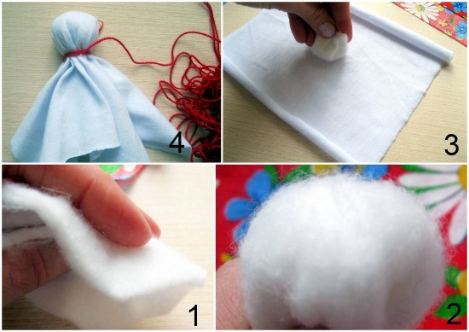](http://shjem-krasivo.ru/wp-content/uploads/2014/02/Poslednie-obnovlennyie26.jpg)Процесс сотворения куклы Масленицы.**

[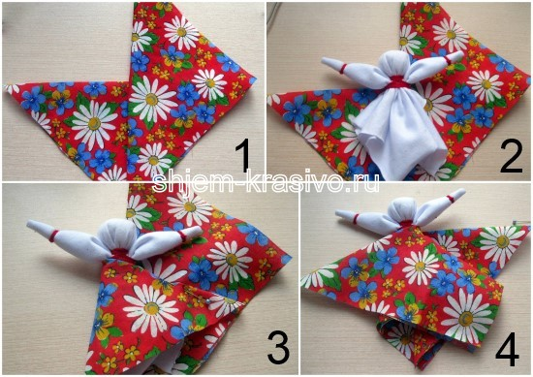](http://shjem-krasivo.ru/wp-content/uploads/2014/02/Poslednie-obnovlennyie25.jpg)[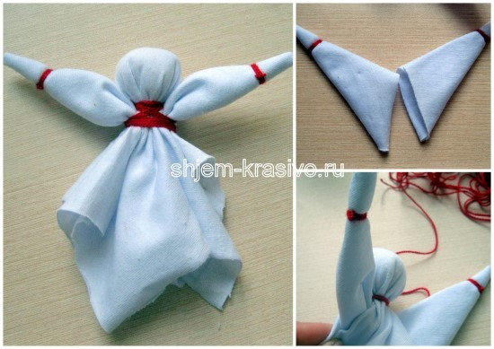](http://shjem-krasivo.ru/wp-content/uploads/2014/02/Poslednie-obnovlennyie24.jpg)

[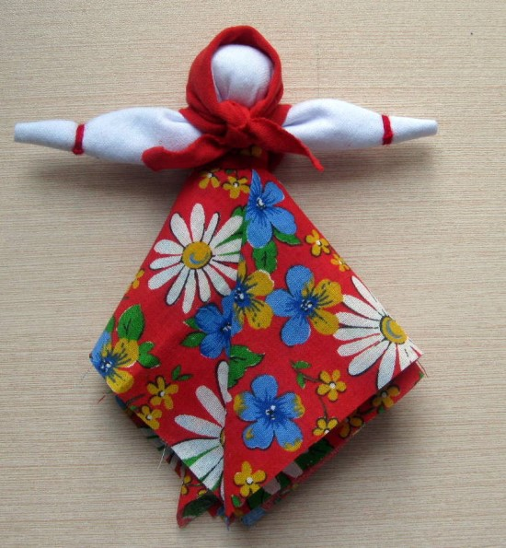](http://shjem-krasivo.ru/wp-content/uploads/2014/02/IMG_3120.jpg)[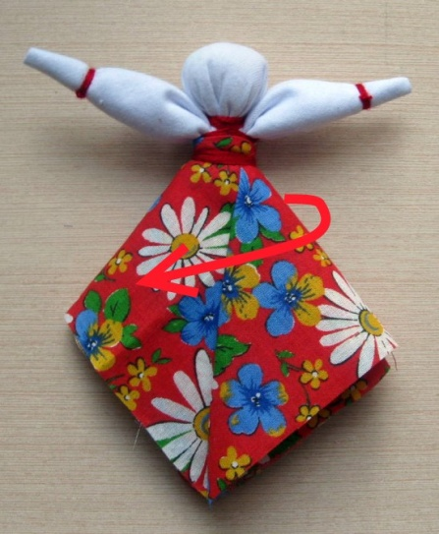](http://shjem-krasivo.ru/wp-content/uploads/2014/02/IMG_3118.jpg)

[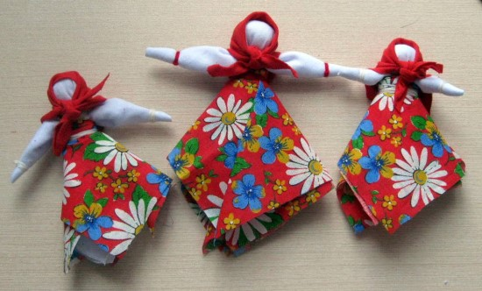](http://shjem-krasivo.ru/wp-content/uploads/2014/02/IMG_3122.jpg)

**Русская народная игра «Блины»**

Описание игры:

В этой игре могут принимать участие все: и взрослые и дети. Вначале, роль ведущего выполняет взрослый, когда игра будет усвоена, ведущим должен быть победитель.

Все участники стоят в кругу лицом к центру. Ведущий дает команду, участники её выполняют. Темп игры меняется: вначале он должен быть медленным, затем постепенно ускоряться.

Описание команд:

1. «Блин комом» - все подбегают к центру круга
2. «Блин блином» - все двигаются спиной от центра круга
3. «Блин с маслом» - все приседают
4. «Блин с мясом» - все встают
5. «Блин со сметаной» - кричат мальчики
6. «Блин со сгущенкой» - кричат девочки и женщины

Затем ведущий пытается запутать игроков, меняет команды, как ему захочется.